DAFTAR PUSTAKA
Agus Et Al. (2023). Keperawatan Gerontik Penerbit Cv.Eureka Media Aksara (Vol. 2).
Ainun, H., Ndruru, G. B., Baeha, K. Y., & Sunarti. (2020). Pengaruh Terapi Massage Punggung Terhadap Peningkatan Kualitas Tidur Pada Lansia Di Panti Jompo Yayasan Guna Budi Bakti Medan Tahun 2020. Jurnal Ilmiah Keperawatan Imelda, 6(2), 93–98. Https://Doi.Org/10.52943/Jikeperawatan.V6i2.388
Aprilyawan, G., Suryo Wibowo, T., & Keperawatan Sekolah Tinggi Ilmu Kesehatan Rana Wijaya Singaraja, P. (2021). Pengaruh Relaksasi Otot Progresif Terhadap Kualitas Tidur Lansia. Indonesian Journal Of Health Research, 4(1), 20–24.
Ariana, P. A., Putra, G. N. W., & Wiliantari, N. K. (2020). Relaksasi Otot Progresif Meningkatkan Kualitas Tidur Pada Lansia Wanita. Jurnal Keperawatan Silampari, 3(2), 416–425. Https://Doi.Org/10.31539/Jks.V3i2.1051
Ariesti, E., Luhung, M., P, Y. P., Sigit, N., Keperawatan, J., & Progresif, O. (2020). Hubungan Terapi Relaksasi Otot Progresif Dengan Perubahan Tingkat Insomnia Pada Lansia Di Lks - Lu Pangesti Lawang Dan Panti Werdha The Relation Of Progressive Muscle Relaxation Therapy With Changes In The Level Of Insomnia In The Lks - Lu Pendahuluan Pop. Cermin: Jurnal Penelitian, 4(2), 339–349.
Arifiani, J. P., & Dwi, F. (2021). Penerapan Terapi Relaksasi Otot Progresif Untuk Menurukan Tekanan Darah. Proseding Seminar Nasional Kesehatan, 1(2), 585–589.
Arya Wardana, I. K. N., & Machmudah, M. (2023). Terapi Relaksasi Otot Progresif Untuk Meningkatkan Kualitas Tidur Klien Lansia. Ners Muda, 4(1), 112. Https://Doi.Org/10.26714/Nm.V4i1.9493
Atmanegara, S., Melda, B., Nurdina, S., Imam, S., & Nurwijayanti, S. (2021). Relaksasi Progresif Terhadap Perubahan Tekanan Darah Dan Kualitas Tidur Pada Lansia Dengan Hipertensi.
Cahyani, A. R., & Tasalim, R. (2024). Efektivitas Terapi Relaksasi Otot Progresif Dan Terapi Musik Suara Alam Terhadap Tingkat Stres Mahasiswa Semester Akhir. Journal Of Health (Joh), 11(1), 052–060. Https://Doi.Org/10.30590/Joh.V11n1.719
Cao, J., Zhou, Y., Su, M. M., & Chen, W. H. (2022). Correlation Between Ptsd And Sleep Quality In Community-Dwelling Elderly Adults In Hunan Province Of China. Frontiers In Psychiatry, 13. Https://Doi.Org/10.3389/Fpsyt.2022.978660

Casagrande, M., Forte, G., Favieri, F., & Corbo, I. (2022). Sleep Quality And Aging: A Systematic Review On Healthy Older People, Mild Cognitive Impairment And Alzheimer’s Disease. International Journal Of Environmental Research And Public Health, 19(14). Https://Doi.Org/10.3390/Ijerph19148457
Catri Wulansih, N., Raisa Zharfan, F., Wikrama Aurelia Biyang, A., Ratri Anggraini, M., & Kharin Herbawani, C. (2024). Tinjauan Literatur: Dampak Durasi Dan Kualitas Tidur Yang Buruk Pada Kesehatan Tubuh Usia Produktif Literature Review: The Impact Of Poor Sleep Duration And Quality On Health In Productive Age. 12(1), 71–82.
Chaerunisa, S., Merida, S. C., & Novianti, R. (2022). Intervensi Perilaku Untuk Mengurangi Gejala Kecemasan Pada Lansia Di Desa Mekarsari Rw 12 Tambun Selatan. Jurnal Pengabdian Psikologi, 1(1), 21–40.
Erfiana, E., & Silvitasari, I. (2023). Pengaruh Terapi Relaksasi Otot Progresif Terhadap Kualitas Tidur Lansia Di Posyandu Medang Kamolan Kelurahan Banyuanyar Kota Surakarta. Jurnal Mahasiswa Ilmu Kesehatan, 1(4), 173–181.
Friska, B., Usraleli, U., Idayanti, I., Magdalena, M., & Sakhnan, R. (2020). The Relationship Of Family Support With The Quality Of Elderly Living In Sidomulyo Health Center Work Area In Pekanbaru Road. Jpk : Jurnal Proteksi Kesehatan, 9(1), 1–8. Https://Doi.Org/10.36929/Jpk.V9i1.194
Gurning, R. N., & Sari, R. P. (2020). Literature Review Peningkatan Kualitas Tidur Lansia Melalui Relaksasi Otot Progresif. Syntax Idea, 2(11), 916–922.
Gusyam, R. M. (2024). Literatur Review Pengaruh Relaksasi Otot Progresif Terhadap Kualitas Tidur Pasien Hemodialisa. Sentri: Jurnal Riset Ilmiah, 3(1), 410–425. Https://Doi.Org/10.55681/Sentri.V3i1.2191
Hasibuan, R. K., & Hasna, J. A. (2021). Gambaran Kualitas Tidur Pada Lansia Dan Faktor-Faktor Yang Mempengaruhinya Di Kecamatan Kayangan, Kabupaten Lombok Utara, Nusa Tenggara Barat. Jurnal Kedokteran Dan Kesehatan, 17(2), 187. Https://Doi.Org/10.24853/Jkk.17.2.187-195
Jumisah, J., Najmah, N., & Fajar, N. A. (2023). Analisis Pemanfaatan Posbindu Pada Lansia Melalui Pendekatan Health Belief Model Di Indonesia: Study Literature. Jurnal Ilmiah Permas: Jurnal Ilmiah Stikes Kendal, 13(4), 1233–1242. Https://Doi.Org/10.32583/Pskm.V13i4.1281
Kim, C. E., Shin, S., Lee, H. W., Lim, J., Lee, J. K., Shin, A., & Kang, D. (2018). Association Between Sleep Duration And Metabolic Syndrome: A Cross-Sectional Study. Bmc Public Health, 18(1), 1–8. Https://Doi.Org/10.1186/S12889-018-5557-8

Kurniawan, R. D., Fakhrurrazy, & Suhartono, E. (2021). Korelasi Kadar Malondialdehid Plasma Dengan Insomnia Pada Lanjut Usia. Literature Review, 3(Desember), 759–766.
Lekatompessy, M. F., & Lisum, K. (2024). Terapi Relaksasi Otot Progresif Terhadap Kualitas Hidup Pasien Dengan Penyakit Kronis: Literature Review. Media Publikasi Promosi Kesehatan Indonesia (Mppki), 7(4), 815–821. Https://Doi.Org/10.56338/Mppki.V7i4.4986
Made, N., Sukmawati, H., Gede, I., & Putra, S. W. (2019). Reabilitas Kuesioner Pittsburgh Sleep Quality Index (Psqi) Versi Bahasa Indonesia Dalam Mengukur Kualitas Tidur Lansia. Jurnal Lingkungan & Pembangunan, 3(2), 30–38.
Muhaningsyah, E. Della, Beatrick, A., Firyaal, S., Hulu, I., & Kaban, K. B. (2021). Peningkatan Kualitas Tidur Lansia Melalui Terapi Relaksasi Otot Progresif. Jurnal Penelitian Perawat Profesional, 3(2), 359–366. Https://Doi.Org/10.37287/Jppp.V3i2.462
Mujiadi, & Rachmah, S. (2022). Buku Ajar Keperawatan Gerontik. In Stikes Majapahit Mojokerto.
Nurita Rizkiana, Wasis Eko Kurniawan, & Surtiningsih Surtiningsih. (2024). Pengaruh Terapi Relaksasi Otot Progresif Terhadap Insomnia Pada Lansia Posbindu Desa Patikraja. Protein : Jurnal Ilmu Keperawatan Dan Kebidanan. , 2(1), 319–332. Https://Doi.Org/10.61132/Protein.V2i1.154
Nyumirah, S. (2021). Peningkatan Kebutuhan Tidur Lansia Melalui Penerapan Relaksasi Otot Progresif Di Panti Sosial Budi Mulya 1 Cipayung Jakarta Timur. Nursing News : Jurnal Ilmiah Keperawatan, 5(1), 24–30. Https://Doi.Org/10.33366/Nn.V5i1.2273
Patricia, H., & Apriyeni, E. (2020). Peningkatan Kualitas Tidur Lansia. Jurnal Abdimas Saintika, 2(2), 25–29. Https://Jurnal.Syedzasaintika.Ac.Id
Pinandita Faiz, R. (1998). Undang-Undang Republik Indonesia Nomor 13 Tahun 1998. Undang-Undang Republik Indonesia Nomor 13 Tahun 1998, 43(March), 1–9.
Pujiati, E. (2025). Pengaruh Terapi Relaksasi Otot Progresif Terhadap Insomnia Pada Lansia Di Wilayah Kerja Puskesmas Jepang Kabupaten Kudus. Jurnal Profesi Keperawatan, 12(1), 60–69. Http://Jprokep.Jurnal.Centamaku.Ac.Id
Purnama, H., & Suhada, T. (2019). Tingkat Aktivitas Fisik Pada Lansia Di Provinsi Jawa Barat, Indonesia. Jurnal Keperawatan Komprehensif (Comprehensive Nursing Journal), 5(2), 102–106. Https://Doi.Org/10.33755/Jkk.V5i2.145
Reza, R. R. (2019). Fungsi Tidur Dalam Manajemen Kesehatan. In Fungsi Tidur Dalam Manajemen Kesehatan (Vol. 4, Issue 1, Pp. 1–23).

Rosdiana, & C. (2021). Rosdiana, & Cahyati. Pharmacognosy Magazine, 75(17), 399–405.
Royani, E., & Siska, F. (2023). Pengaruh Terapi Relaksasi Otot Progresif Terhadap Kualitas Tidur Pada Lansia. Jurnal Kesehatan Dan Pembangunan, 13(26), 42–49. Https://Doi.Org/10.52047/Jkp.V13i26.251
Sailer, M., Murböck, J., & Fischer, F. (2021). Digital Learning In Schools: What Does It Take Beyond Digital Technology? Teaching And Teacher Education, 103(July), 103346. Https://Doi.Org/10.1016/J.Tate.2021.103346
Schupp, M., & Hanning, C. D. (2003). Physiology Of Sleep. Continuing Education In Anaesthesia, Critical Care And Pain, 3(3), 69–74. Https://Doi.Org/10.1093/Bjacepd/Mkg069
Shafira Almanda, Mansoben, N., & Fitriani. (2024). Pengaruh Relaksasi Otot Progresif Terhadap Perubahan Nyeri Punggung Bawah Pada Ibu Hamil. Jurnal Keperawatan, 16(1), 383–396.
Sugiyono. (2019). Metode Penelitian Kuantitatif, Kualitatif Dan R&D. Alphabeta.
Surani, V., Ajul, K., Pranata, L., Suryani, K., Rini, M. T., Hardika, B. D., & Handayani, S. (2024). Pendampingan Lansia Melalui Pemberian Teknik Relaksasi Progresif Sebagai Upaya Mengontrol Tekanan Darah Dan Menurunkan Insomnia. Jurnal Kreativitas Pengabdian Kepada Masyarakat (Pkm), 7(3), 1057–1065. Https://Doi.Org/10.33024/Jkpm.V7i3.12794
Wahyuni, E. T., Susilowati, T., & Imamah, I. N. (2020). Hubungan Kebutuhan Tidur Dengan Aktivitas Fisik Pada Lansia. Jurnal Keperawatan Muhammadiyah, 5(2). Https://Doi.Org/10.30651/Jkm.V5i2.5694
Who. (2018). Monitoring Health For The Sdgs Sustainable Development Goals (Vol. 3, Issue 2).

LAMPIRAN

Lampiran 1
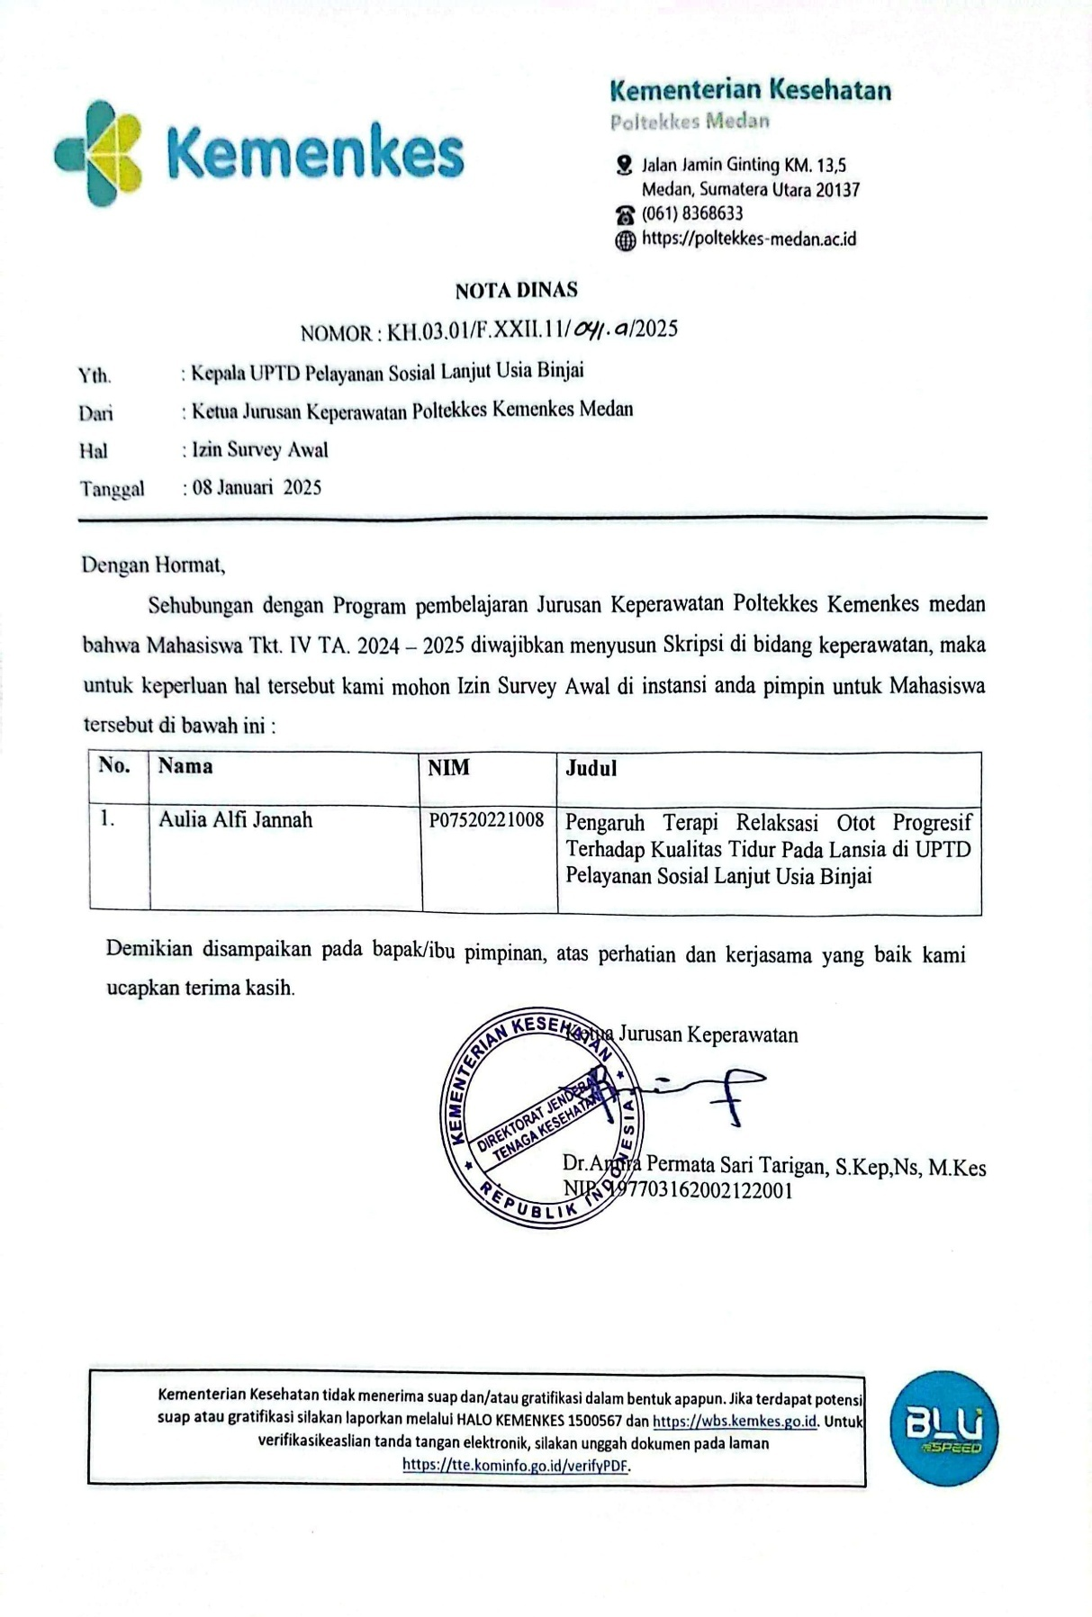

Lampiran 2
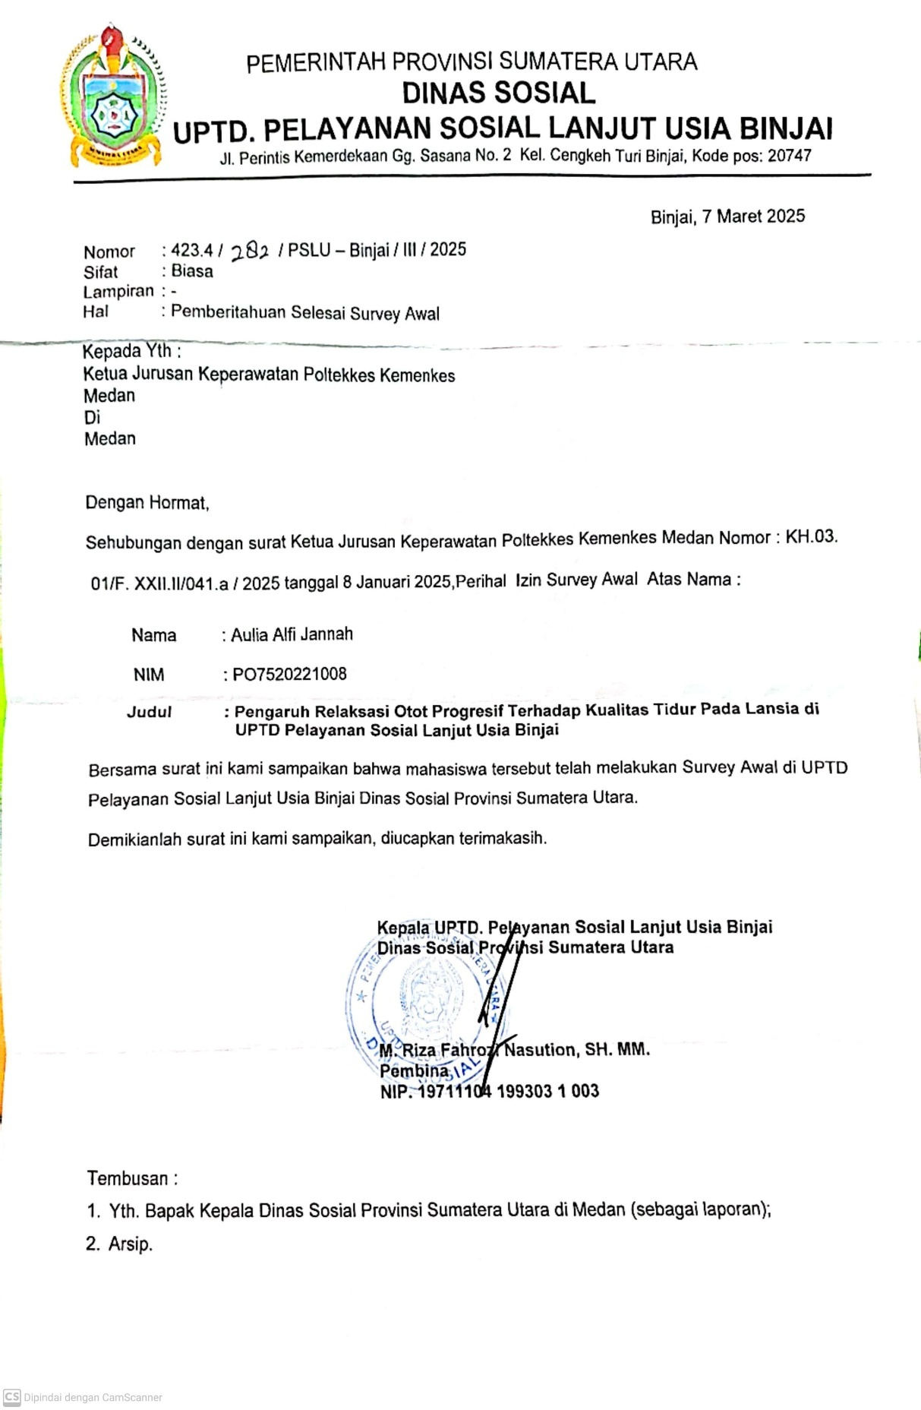

Lampiran 3

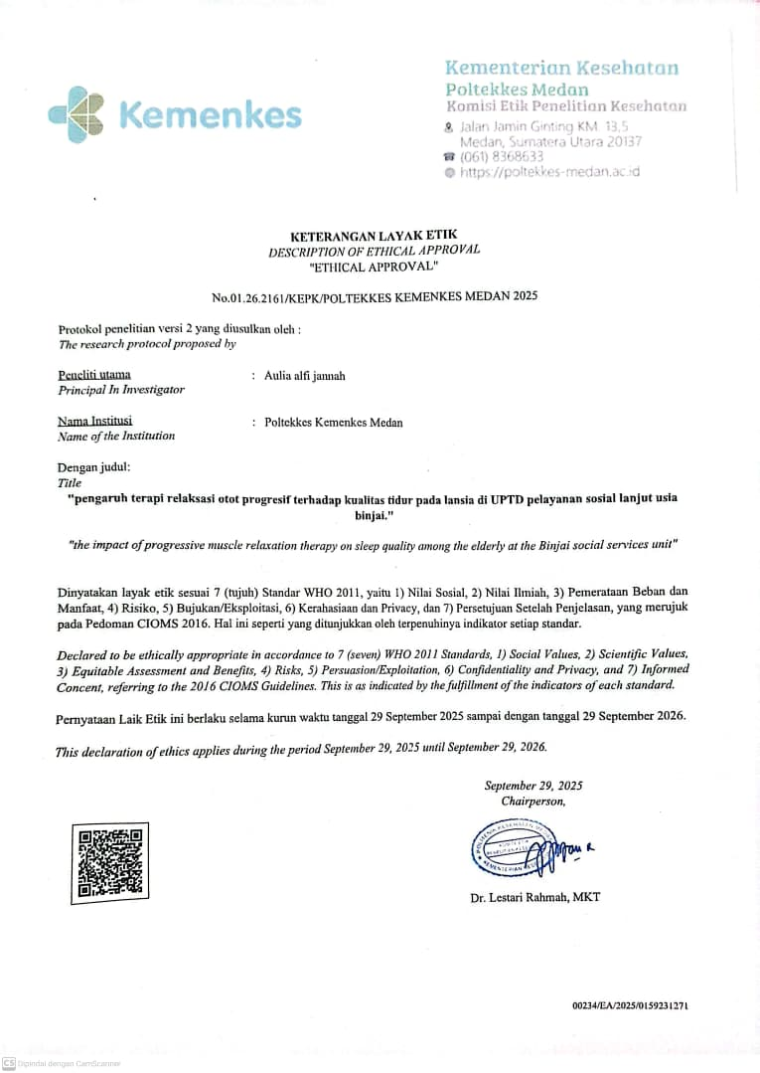

Lampiran 4
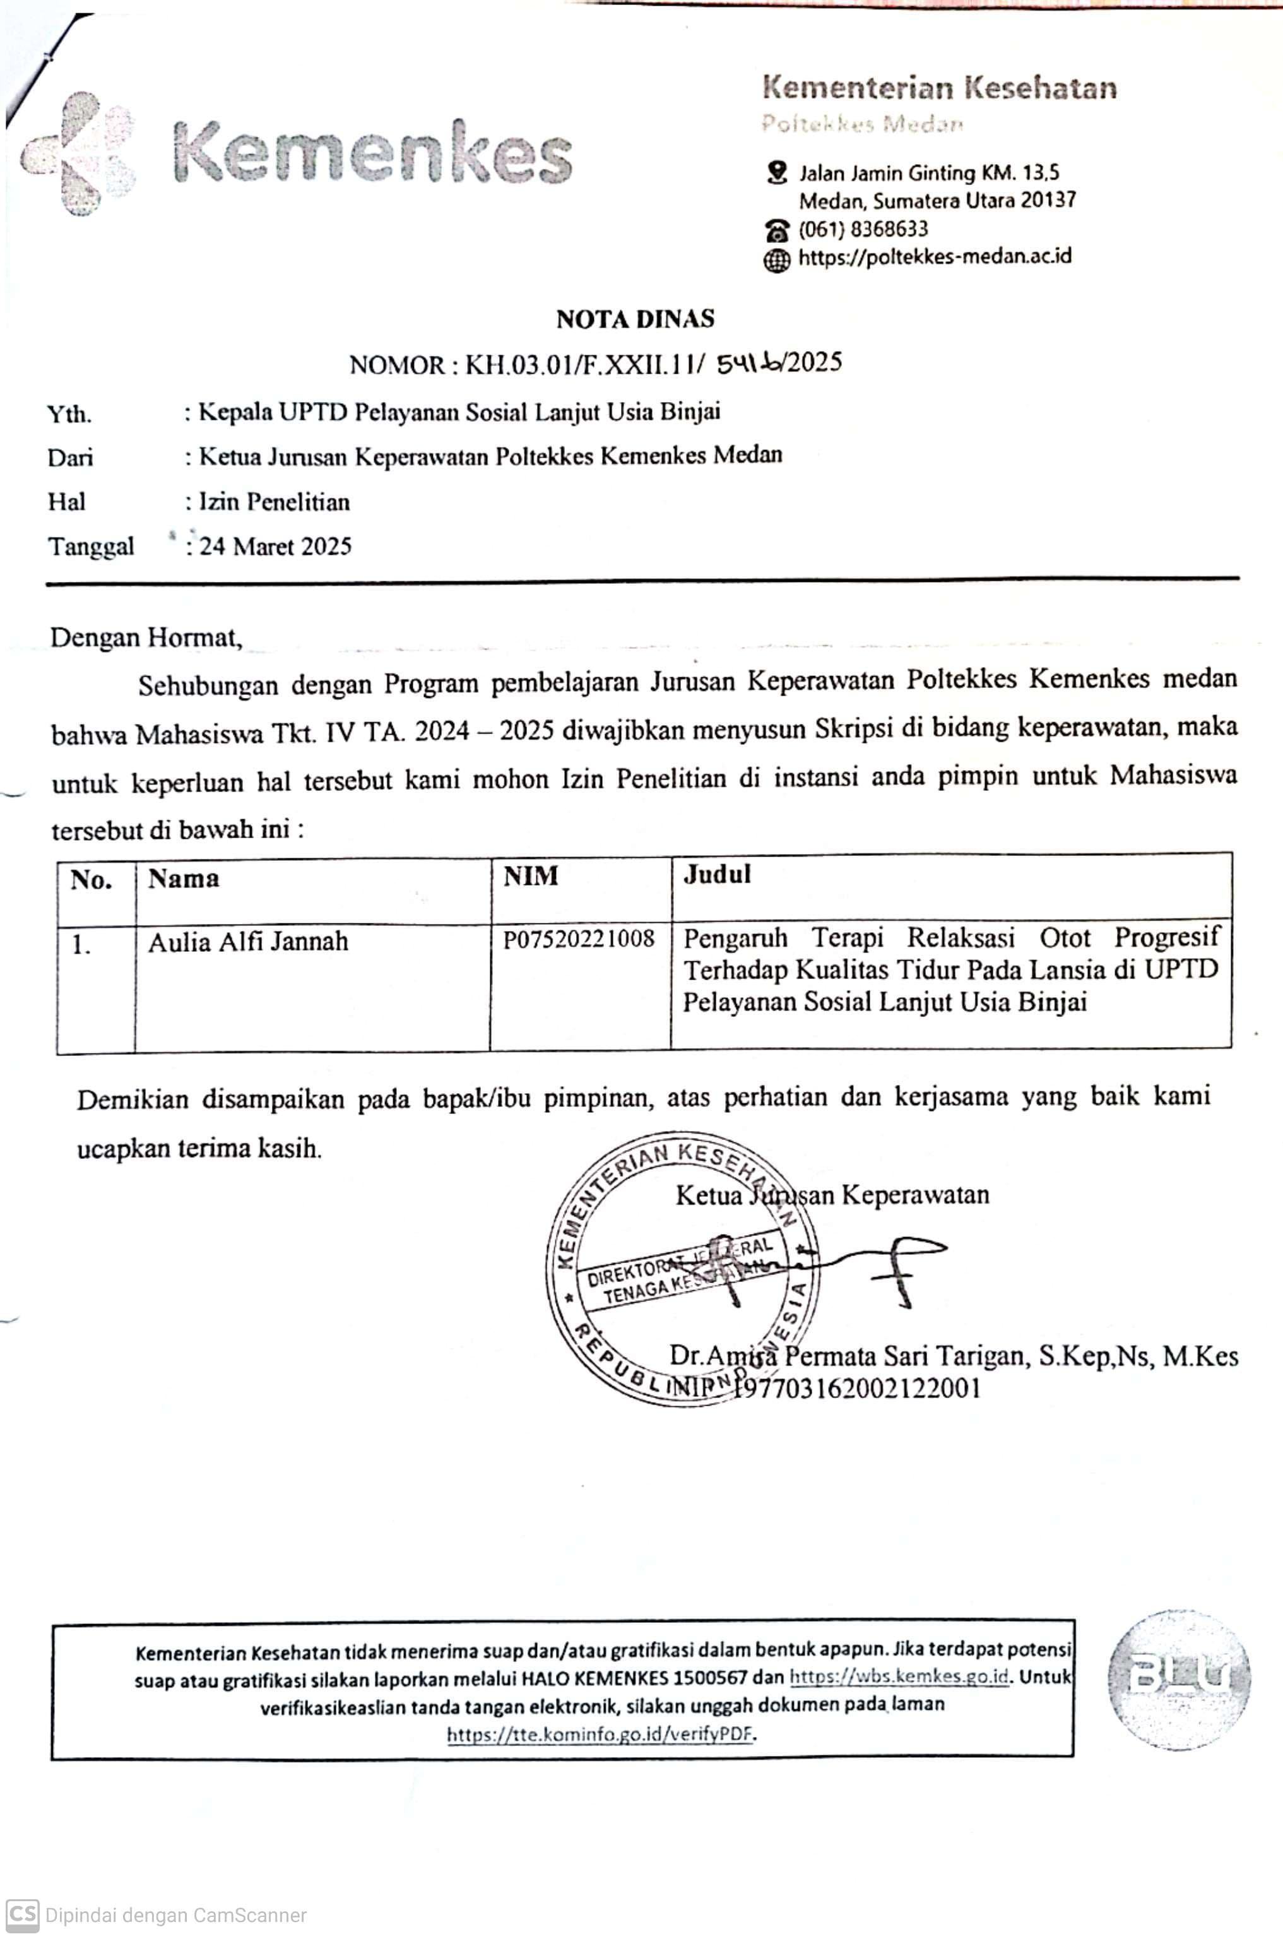

Lampiran 5
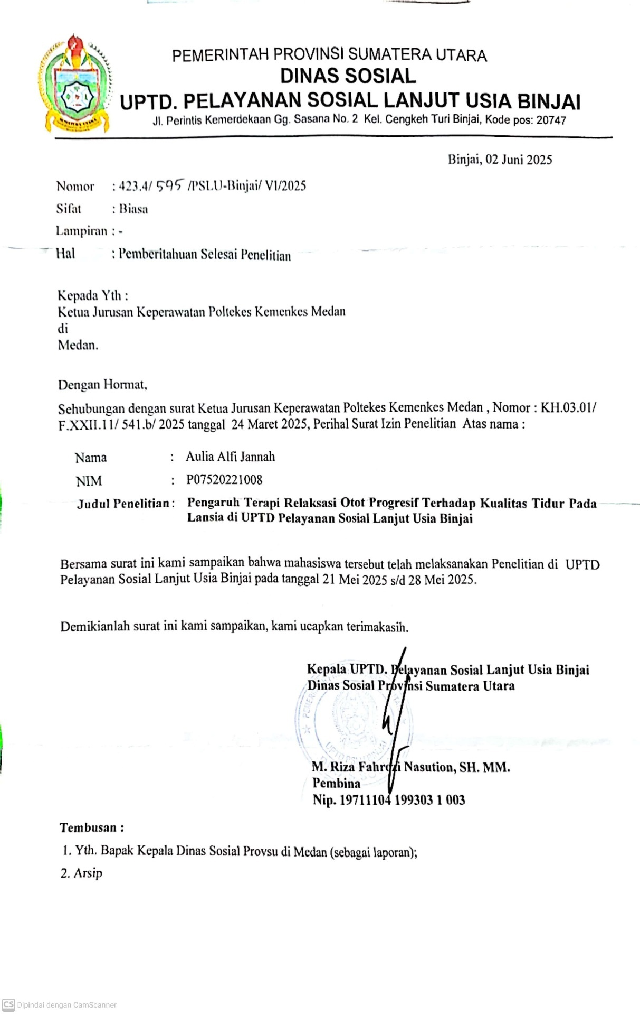
Lampiran 6

SURAT PERMOHONAN MENJADI RESPONDEN
Saya yang bertanda tangan di bawah ini:
Nama : Aulia Alfi Jannah
NIM : P07520221008
Status : Mahasiswi Jurusan Keperawatan Poltekkes Kemenkes Medan
Dengan ini mengajukan permohonan kepada Saudara untuk bersedia menjadi responden penelitian yang akan saya lakukan dengan judul ”Pengaruh Terapi Relaksasi Otot Progresif Terhadap Kualitas Tidur Pada Lansia Di UPTD Pelayanan Sosial Lanjut Usia Binjai”
Penelitian ini tujuannya udalah untuk mengetahui pengaruh terapi relaksasi otot progresif terhadap kualitas tidur pada lansia di UPTD Pelayanan Sosial Lanjut Usia Binjai. Dalam penelitian ini lansia akan ditanyai menggunakan lembar pertanyaan (kuesioner). Saya berharap bantuannya untuk mau menjawab pertanyaan dengan baik sesuai dengan kejadian yang pernah dialami, bila mau menjadi peserta penelitian, saya memohon ketersediaannya untuk menandatangani surat pernyataan kesediaan menjadi subjek penelitian. Atas ketersediaanya saya ucapkan terimakasih.
Demikian permohonan ini saya sampaikan, atas perhatian dan partisipasi Saudara saya mengucapkan terimakasih.

Hormat Saya

Peneliti

Lampiran 7

SURAT PERNYATAAN MENJADI RESPONDEN
Saya yang bertanda tangan di bawah ini:
Nama :
Umur :
Setelah membaca dengan seksama, mengerti dan memahami penjelasan informasi yang diberikan dari peneliti, maka saya bersedia ikut berpartisipasi menjadi responden dalam penelitian yang dilakukan oleh Aulia Alfi Jannah dengan judul ”Pengaruh Terapi Relaksasi Otot Progresif Terhadap Kualitas Tidur Pada Lansia” Saya bersedia memberikan informasi yang dibutuhkan dalam penelitian sesuai dengan kondisi yang sesungguhnya. Demikianlah pernyataan persetujuan ini saya buat dalam keadaan sadar dan tidak sedang dalam keadaan paksaan sehingga serta untuk dipergunakan sebagaimana mestinya.

Responden

(..........................................)

Lampiran 8
LEMBAR KUESIONER KUALITAS TIDUR

PETUNJUK UMUM :
- Isi setiap pertanyan dengan jelas dan lengkap.
- Untuk setiap soal pilihan berilah tanda centang (√) pada tempat yang sudah disediakan.
- Untuk soal isian, jawaban ditulis ditempat yang telah disediakan.
- Jika ingin mengganti jawaban, coret jawaban awal.
- Jika ada hal yang kurang jelas, bisa menanyakan kepada peneliti.

  - DATA UMUM
Nama :
Umur :
Jenis Kelamin :

  - INDEKS KUALITAS TIDUR
INSTRUKSI
Pertanyaan berikut ini berhubungan dengan kebiasaan tidur hanya selama 1 minggu terakhir saja. Jawaban anda harus menunjukkan pengulangan yang paling tepat dari sebagian siang dan malam hari pada minggu lalu. Saya berharap anda menjawab semua pertanyan 1 beri tanda (√) pada nomor 2-4 jawaban dengan angka, sedangkan dimana untuk pertanyaan 5-7 cukup dengan tanda (√) pada salah satu kolom pilihan jawaban yang ada.

    - Pada jam berapa anda biasanya mulai tidur malam?

...........................................................................................................
    - Berapa lama anda biasanya baru bisa tertidur setiap malam?

............................................................................................................
    - Pada jam berapa anda biasanya bangun pagi?

............................................................................................................
    - Berapa lama anda tidur di malam hari?

............................................................................................................

 | 5. | Seberapa sering masalah-masalah dibawah ini mengganggu tidur anda? |  | Tidak pernah  (0) | 1x  seminggu (1) |  | 2x  seminggu (2) |  | ≥3x  Seminggu  (3)
 | a | Tidak mampu tertidur selama 30 menit sejak berbaring
 | b | Terbangun di tengah malan atau terlalu dini
 | c | Terbangun untuk ke kamar mandi
 | d | Tidak mampu bernafas dengan leluasa
 | e | Batuk atau mengorok
 | f | Kedinginan di malam hari
 | g | Kepanasan di malam hari
h |  | Mimpi buruk
i |  | Merasa nyeri
j |  | Alasan lain, jelaskan  ..................................  ..................................
6. |  | Seberapa sering anda menggunakan obat tidur
7. |  | Seberapa sering anda mengantuk ketika melakukan aktifitas di siang hari
 |  |  | Tidak antusias (0) |  | Kecil  (1) | Sedang (2) |  | Besar (3)
8. |  | Seberapa besar antusias anda ingin menyelesaikan masalah yang anda hadapi
 |  |  | Sangat baik (0) |  | Baik (1) | Kurang (2) |  | Sangat kurang  (3)
9. |  | Bagaimana kualitas tidur anda selama seminggu yang lalu

Berikut keterangan indikator dengan sebaran pertanyaan diatas:
No | Indikator | Keterangam
1 | Kualitas tidur subjektif | Pertanyaan nomor 9
2 | Latensi tidur | Pertanyaan nomor 2 dan 5a
3 | Durasi tidur | Pertanyaan nomor 4
4 | Efesiensi tidur | Pertanyaan nomor 1,3 dab 4
5 | Gangguan tidur | Pertanyaan nomor 5b sampai 5j
6 | Penggunaan obat tidur | Pertanyaan nomor 6
7 | Gangguan aktivitas siang | Pertanyaan 7 dan 8

Lampiran 9
Katerangan Cara Skoring
Komponen:
- Kualitas subjektif dilihat → Dili hat dari pertanyaan nomer 9
    - = sangat baik
    - = baik
    - = kurang
    - = sangat kurang
- Latensi tidur (kesulitan memulai tidur) → total skor dari pertanyaan nomer 2 dan 5a Pertanyaan nomor 2:
≤ 15 menit = 0
16-30 menit = 1
31-60 menit = 2
> 60 menit = 3
Pertanyaan nomer 5a:
Tidak pernah = 0
Sekali seminggu = 1
2 kali seminggu = 2
> 3 kali seminggu = 3
Jumlahkan skor pertanyaan nomer 2 dan 5a dengan skor dibawah ini:
Skor 0 = 0
Skor 1 – 2 = 1
Skor 3 – 4 = 2
Skor 5 – 6 = 3
- Lama tidur malam → Dilihat dari pertanyaan nomer 4
> 7 jam = 0
6 – 7 jam = 1
5 – 6 jam = 2
< 5 jam = 3
- Efisiensi tidur → Pertanyaan nomer 1,3,4
Efisiensi tidur= jumlah lama tidur (#4) / Lama ditempat tidur(kalkulasi # 1&3) x 100%
Jika didapat hasil berikut, maka skornya:
> 85% = 0
75 – 84% = 1
65 – 74% = 2
> 65% = 3
- Gangguan ketika tidur malam → Pertanyaan nomor 5b sampai 5j
Nomer 5b sampai 5j dinilai dengan skor dibawah ini:
Tidak pernah = 0
Sekali seminggu = 1
2 kali seminggu = 2
> 3 kali seminggu = 3
Jumlahkan skor pertanyaan nomer 5b sampai 5j,dengan skor dibawah ini:
Skor 0 = 0
Skor 1 – 9 = 1
Skor 10 – 18 = 2
Skor 19 – 27 = 3
- Menggunakan obat-obatan tidur → Pertanyaan nomer 6
Tidak pernah = 0
Sekali seminggu = 1
2 kali seminggu = 2
> 3 kali seminggu = 3
- Terganggunya aktifitas disiang hari → Pertanyaan nomer 7 dan 8 Pertanyaan nomer 7:
Tidak pernah = 0
Sekali seminggu = 1
2 kali seminggu = 2
> 3 kali seminggu = 3
Pertanyaan nomer 8:
Tidak antusias = 0
Kecil = 1
Sedang = 2
Besar = 3
Jumlahkan skor pertanyaan nomer 7 dan 8, dengan skor di bawah ini:
Skor 0 = 0
Skor 1 – 2 = 1
Skor 3 – 4 = 2
Skor 5 – 6 = 3
Skor akhir: jumlahkan semua skor mulai dari komponen 1 sampai 7
Kualitas Tidur Baik (≤ 5)
Kualitas Tidur Buruk (6 - 21)

Lampiran 10
STANDART OPERASIONAL PROSEDUR (SOP)
TEKNIK RELAKSASI OTOT PROGRESIF

Definisi | Terapi relaksasi otot progresif adalah metode terapi yang menggabungkan pikiran dan tubuh tanpa memerlukan imajinasi atau dorongan, serta tidak menimbulkan reaksi yang merugikan, sehingga dapat dilakukan kapan saja.
Tujuan | Untuk meningkatkan kebukaran, mengatasi insomnia, meningkatkan konsentrasi, menurunkan spasme otot, melancarkan peredaran darah, mengurangi rasa nyeri, serta membangun emosi energy positif dari emosi energy negative.
Indikasi | - Mengalami gangguan tidur (insomnia  - Penderita hipertensi  - Mengalami gangguan sistem muskuloskeletal yaitu nyeri sendi  - Mengalami kecemasan (anxietas)  - Memiliki masalah ketegangan otot dan masalah stres
Kontraindikasi | - Mengalami keterbatasan gerak  - Lansia yang mengalai bed rest  - Lansia yang memiliki penyakit jantung berat/akut  - Lansia yang memiliki gangguan pernafasan, seperti Asma dan Dispnea
Prosedur Kerja | - Alat dan Bahan  - Kursi  - Media  - Lingkungan yang tenang, sunyi dan nyaman  - Tahap Pra-Interaksi  - Melakukan verifikasi kebutuhan lansi untuk latihan relaksasi otot progresif  - Menyiapkan peralatan latihan relaksasi otot progresif dengan sistematis dan rapi  - Tahap Orientasi  - Melakukan pendekatan terapeutik  - Menjelaskan tujuan, kontra waktu dan prosedur tindakan [ada lansia  - Menanyakan persetujuan dan kesiapan lansia sebelum prosedur terapi relaksasi relaksasi otot progresif dilakukan  - Tahap Kerja  - Ciptakan Lingkungan yang Tenang: Pastikan suasana sekitar mendukung relaksasi, tanpa gangguan apapun, sehingga individu dapat fokus sepenuhnya pada teknik ini  - Posisikan Pasien dalam Kondisi Relaks dan Tenang: Posisi tubuh yang nyaman penting agar proses relaksasi dapat berjalan dengan maksimal  - Lakukan Pernafasan Dalam: Tarik napas dalam melalui hidung, isi paru-paru dengan udara selama 1-3 hitungan, kemudian hembuskan perlahan melalui mulut. Ini membantu memulai proses relaksasi.  Gerakan 1: Ditujukan untuk melatih otot tangan  Kepalkan telapak tangan kanan dan kiri, kemudian lepaskan perlahan. Gerakan ini dilanjutkan berulang untuk melatih otot tangan.  Gerakan 2 : Ditujukan untuk Otot Tangan Bagian Belakang  Posisi tangan di belakang punggung, telapak tangan menghadap langit-langit, kemudian lakukan gerakan perlahan untuk melatih otot bagian belakang tangan.  Gerakan 3 : Ditujukan untuk Latihan Otot Bisep  Kepalkan tangan kemudian angkat ke pundak untuk melatih otot bisep. Fokuskan perhatian pada ketegangan yang terjadi pada otot tersebut.  Gerakan 4 : Ditujukan untuk Otot Bahu  Angkat bahu setinggi mungkin, rasakan ketegangan pada otot bahu, yang berfungsi untuk melatih kelenturan otot bahu.  Gerakan 5 : Ditujukan untuk Otot Wajah  Geser dahi dan alis ke atas, rasakan ketegangan pada otot-otot wajah untuk melatih relaksasi pada bagian wajah.  Gerakan 6 : Ditujukan untuk Otot Rahang  Luruskan rahang dan gigit gigi untuk merasakan ketegangan di sekitar otot rahang. Ini bertujuan untuk merelaksasi otot-otot tersebut.  Gerakan 7 : Ditujukan untuk Otot Bibir  Buat gerakan dengan mengerucutkan bibir, sambil merasakan ketegangan pada otot di sekitar mulut.  Gerakan 8 : Ditujukan untuk Otot Leher dan Punggung Atas Tekan kepala pada bantalan atau telapak tangan untuk merasakan ketegangan di bagian belakang leher dan punggung atas.  Gerakan 9 : Ditujukan untuk Otot Leher dan Dada  Kepala dibengkokkan menuju dada untuk merasakan ketegangan pada otot leher bagian depan.  Gerakan 10 : Ditujuakn untuk Otot Punggung  Angkat tubuh dari kursi, lipatkan tangan di dada dan pertahankan posisi selama 10 detik untuk merasakan relaksasi pada otot tubuh bagian atas.  Gerakan 11 : Ditujukan untuk Ketegangan Pada Perut  Tarik otot perut ke dalam, tahan selama 10 detik, dan rasakan ketegangan pada otot tersebut  Gerakan 12 : Ditujukan untuk Otot Paha  Lakukan gerakan dengan menegangkan otot paha dan rasakan ketegangan tersebut.  Gerakan 13 : Nafas Panjang  Tarik napas panjang sebanyak mungkin untuk mengisi paru-paru, tahan beberapa saat, dan rasakan ketegangan di dada dan perut, lalu hembuskan perlahan.
Tahap Terminasi | - Mengevaluasi hasil tindakan dan respon lansia  - Menjelaksan bahwa tindakan sudah selesai dilakukan  - Mendokumentasikan

Lampiran 11
LEMBAR OBSERVASI RELAKSASI OTOT PROGRESIF
TERHADAP KUALITAS TIDUR

No | Nama | Usia | Jenis Kelamin | Pengukuran Kualitas Tidur
 |  |  |  | Pretest | posttest
1. | Ny.d | 65 Tahun | Perempuan | 10 (buruk) | 5 (baik)
2. | Ny.n | 63 Tahun | Perempuan | 10 (buruk) | 5 (baik)
3. | Ny.c | 73 Tahun | Perempuan | 14 (buruk) | 5 (baik)
4. | Ny.n | 63 Tahun | Perempuan | 11 (buruk) | 5 (baik)
5. | Ny.f | 65 Tahun | Perempuan | 12 (buruk) | 5 (baik)
6. | Ny.i | 76 Tahun | Perempuan | 15 (buruk) | 5 (baik)
7. | Ny.s | 80 Tahun | Perempuan | 12 (buruk) | 5 (baik)
8. | Ny.p | 80 Tahun | Perempuan | 16 (buruk) | 3 (baik)
9. | Ny.i | 60 Tahun | Perempuan | 16 (buruk) | 5 (baik)
10. | Ny.y | 63 Tahun | Perempuan | 13 (buruk) | 5 (baik)
11. | Ny.s | 73 Tahun | Perempuan | 10 (buruk) | 4 (baik)
12. | Ny.i | 76 Tahun | Perempuan | 10 (buruk) | 4 (baik)
13. | Ny.n | 70 Tahun | Perempuan | 14 (buruk) | 4 (baik)
14. | Ny.s | 68 Tahun | Perempuan | 11 (buruk) | 4 (baik)
15. | Ny.s | 71 Tahun | Perempuan | 15 (buruk) | 5 (baik)
16. | Ny.s | 70 Tahun | Perempuan | 13 (buruk) | 3 (baik)
17. | Tn.p | 65 Tahun | Laki-Laki | 8 (buruk) | 3 (baik)
18. | Tn.m | 67 Tahun | Laki-Laki | 9 (buruk) | 5 (baik)
19. | Tn.i | 68 Tahun | Laki-Laki | 14 (buruk) | 5 (baik)
20. | Tn.s | 62 Tahun | Laki-Laki | 11 (buruk) | 4 (baik)
21. | Tn.s | 85 Tahun | Laki-Laki | 14 (buruk) | 5 (baik)
22. | NY.s | 65 Tahun | Perempuan | 14 (buruk) | 4 (baik)
23. | Ny.a | 85 Tahun | Perempuan | 9 (buruk) | 4 (baik)
24. | Ny.s | 68 Tahun | Perempuan | 12 (buruk) | 5 (baik)
25. | Ny.i | 65 Tahun | Perempuan | 12 (buruk) | 4 (baik)
26. | Tn.i | 65 Tahun | Laki-Laki | 13 (buruk) | 5 (baik)
27. | Tn.z | 65 Tahun | Laki-Laki | 13 (buruk) | 5 (baik)
28. | Tn.h | 72 Tahun | Laki-Laki | 11 (buruk) | 4 (baik)
29. | Ny.t | 68 Tahun | Perempuan | 9 (buruk) | 3 (baik)
30. | Tn.a | 82 Tahun | Laki-Laki | 11 (buruk) | 5 (baik)
31. | Tn.j | 65 Tahun | Laki-Laki | 9 (buruk) | 5 (baik)
32. | Tn.r | 73 Tahun | Laki-Laki | 12 (buruk) | 5 (baik)
33. | Tn.r | 60 Tahun | Laki-Laki | 11 (buruk) | 5 (baik)
34. | Tn.m | 71 Tahun | Laki-Laki | 10 (buruk) | 5 (baik)

Lampiran 12
MASTER TABEL
KUALITAS TIDUR MENGGUNAKAN KUISIONER PQSI ( PRE-TEST)
No | nama | usia | jenis kelamin | 1 | 2 | 3 | 4 | 5 | 6 | 7 | Total  score
 |  |  |  | Kualitas Tidur subjektif | Latensi tidur | Durasi tidur | Efesiensi tidur | Gangguan Tidur | penggunaan obat tidur | gangguan aktivitas siang | Total  score
1 | ny. d | 65 tahun | perempuan | 2 | 2 | 1 | 1 | 1 | 0 | 3 | 10 (buruk)
2 | ny.n | 63 tahun | perempuan | 1 | 3 | 3 | 1 | 2 | 0 | 1 | 10 (buruk)
3 | ny.c | 6o tahun | perempuan | 2 | 3 | 2 | 2 | 2 | 0 | 3 | 14 (buruk)
4 | ny.n | 73 tahun | perempuan | 1 | 2 | 1 | 2 | 2 | 0 | 3 | 11 (buruk)
5 | ny.f | 63 tahun | perempuan | 3 | 2 | 1 | 2 | 2 | 0 | 2 | 12 (buruk)
6 | ny.i | 65 tahun | perempuan | 3 | 3 | 2 | 2 | 2 | 0 | 3 | 15 (buruk)
7 | ny.s | 76 tahun | perempuan | 3 | 2 | 1 | 2 | 2 | 0 | 2 | 12 (buruk)
8 | ny.p | 80 tahun | perempuan | 3 | 3 | 3 | 2 | 2 | 0 | 3 | 16 (buruk)
9 | ny.l | 80 tahun | perempuan | 3 | 3 | 3 | 2 | 2 | 0 | 3 | 16 (buruk)
10 | ny.y | 60 tahun | perempuan | 1 | 3 | 2 | 2 | 2 | 0 | 3 | 13 (buruk)
11 | ny.s | 63 tahun | perempuan | 1 | 2 | 1 | 2 | 2 | 0 | 3 | 10 (buruk)
12 | ny.l | 73 tahun | perempuan | 2 | 1 | 2 | 2 | 1 | 0 | 2 | 10 (buruk)
13 | ny.n | 76 tahun | perempuan | 2 | 3 | 3 | 2 | 2 | 0 | 2 | 14 (buruk)
14 | tn.s | 70 tahun | laki-laki | 1 | 3 | 2 | 2 | 1 | 0 | 2 | 11 (buruk)
15 | tn.s | 68 tahun | laki-laki | 3  3 | 3 | 3 | 2 | 2 | 0 | 2 | 15 (buruk)
16 | tn.s | 71 tahun | laki-laki | 3  3 | 2 | 2 | 2 | 2 | 0 | 2 | 13 (buruk)
17 | tn.p | 70 tahun | laki-laki | 1 | 1 | 1 | 1 | 2 | 0 | 2 | 8 (buruk)
18 | tn.m | 65 tahun | laki-laki | 1 | 2 | 2 | 1 | 1 | 0 | 2 | 9 (buruk)
19 | tn.i | 67 tahun | laki-laki | 3 | 3 | 2 | 1 | 2 | 0 | 3 | 14 (buruk)
20 | tn.s | 68 tahun | laki-laki | 2 | 3 | 2 | 1 | 2 | 0 | 1 | 11 (buruk)
21 | tn.s | 62 tahun | laki-laki | 3 | 3 | 3 | 1 | 2 | 0 | 2 | 14 (buruk)
22 | ny.s | 85 tahun | perempuan | 3 | 3 | 3 | 1 | 2 | 0 | 2 | 14 (buruk)
23 | ny.a | 65 tahun | perempuan | 2 | 1 | 2 | 1 | 1 | 0 | 2 | 9(buruk)
24 | ny.s | 85tahun | perempuan | 2 | 2 | 2 | 2 | 2 | 0 | 2 | 12 (buruk)
25 | ny.i | 68 tahun | perempuan | 3 | 2 | 2 | 2 | 1 | 0 | 2 | 12 (buruk)
26 | tn.i | 65 tahun | laki-laki | 2 | 3 | 2 | 3 | 1 | 0 | 2 | 13 (buruk)
27 | tn.z | 65 tahun | laki-laki | 3 | 2 | 2 | 1 | 2 | 0 | 3 | 13 (buruk)
28 | tn.h | 72 tahun | laki-laki | 2 | 2 | 2 | 2 | 2 | 0 | 1 | 11 (buruk)
29 | ny.t | 68 tahun | perempuan | 2 | 2 | 1 | 1 | 1 | 0 | 2 | 9 (buruk)
30 | tn.a | 82 tahun | laki-laki | 1 | 2 | 1 | 3 | 2 | 0 | 2 | 11 (buruk)
31 | tn.j | 65 tahun | laki-laki | 1 | 2 | 2 | 1 | 1 | 0 | 2 | 9 (buruk)
32 | tn.r | 73 tahun | laki-laki | 2 | 2 | 2 | 2 | 2 | 0 | 2 | 12 (buruk)
33 | tn.r | 60 tahun | laki-laki | 2 | 2 | 1 | 2 | 2 | 0 | 2 | 11 (buruk)
34 | tn.m | 71 tahun | laki-laki | 2 | 2 | 2 | 2 | 0 | 0 | 2 | 10 (buruk)

KETERANGAN:
< 5 : BAIK
6-21 : BURUK

MASTER TABEL
KUALITAS TIDUR MENGGUNAKAN KUISIONER PQSI ( POST-TEST)
No | Nama | Umur | Jenis Kelamin | 1 | 2 | 3 | 4 | 5 | 6 | 7 | total  score
 |  |  |  | Kualitas tidur subjektif | Latensi tidur | durasi tidur | Efesiensi tidur | Gangguan tidur | penggunaan obat tidur | gangguan aktivitas siang | total  score
1 | ny. D | 65 tahun | perempuan | 0 | 0 | 2 | 1 | 1 | 0 | 1 | 5 (baik)
2 | ny.N | 63 tahun | perempuan | 0 | 0 | 1 | 1 | 1 | 0 | 2 | 5 (baik)
3 | ny.C | 6o tahun | perempuan | 1 | 1 | 0 | 0 | 1 | 0 | 2 | 5 (baik)
4 | ny.n | 73 tahun | perempuan | 1 | 1 | 1 | 0 | 1 | 0 | 1 | 5 (baik)
5 | ny.f | 63 tahun | perempuan | 1 | 1 | 1 | 0 | 1 | 0 | 1 | 5 (baik)
6 | ny.i | 65 tahun | perempuan | 1 | 1 | 1 | 0 | 1 | 0 | 1 | 5 (baik)
7 | ny.s | 76 tahun | perempuan | 1 | 1 | 1 | 0 | 1 | 0 | 1 | 5 (baik)
8 | ny.p | 80 tahun | perempuan | 0 | 1 | 0 | 0 | 1 | 0 | 1 | 3 (baik)
9 | ny.l | 80 tahun | perempuan | 1 | 1 | 1 | 0 | 1 | 0 | 1 | 5 (baik)
10 | ny.y | 60 tahun | perempuan | 1 | 0 | 1 | 1 | 0 | 0 | 1 | 5 (baik)
11 | ny.s | 63 tahun | perempuan | 1 | 1 | 0 | 0 | 1 | 0 | 1 | 4 (baik)
12 | ny.l | 73 tahun | perempuan | 1 | 1 | 0 | 0 | 1 | 0 | 1 | 4 (baik)
13 | ny.n | 76 tahun | perempuan | 1 | 0 | 0 | 1 | 1 | 0 | 1 | 4 (baik)
14 | tn.s | 70 tahun | laki-laki | 1 | 1 | 0 | 0 | 1 | 0 | 1 | 4 (baik)
15 | tn.s | 68 tahun | laki-laki | 1 | 1 | 1 | 0 | 1 | 0 | 0 | 5 (baik)
16 | tn.s | 71 tahun | laki-laki | 0 | 1 | 0 | 0 | 1 | 0 | 1 | 3 (baik)
17 | tn.p | 70 tahun | laki-laki | 0 | 0 | 0 | 1 | 1 | 0 | 1 | 3 (baik)
18 | tn.m | 65 tahun | laki-laki | 1 | 0 | 0 | 1 | 1 | 0 | 2 | 5 (baik)
19 | tn.i | 67 tahun | laki-laki | 1 | 1 | 1 | 0 | 1 | 0 | 1 | 5 (baik)
20 | tn.s | 68 tahun | laki-laki | 1 | 0 | 0 | 0 | 1 | 0 | 2 | 4 (baik)
21 | tn.s | 62 tahun | laki-laki | 1 | 1 | 0 | 0 | 1 | 0 | 2 | 5 (baik)
22 | ny.s | 85 tahun | perempuan | 1 | 1 | 0 | 0 | 1 | 0 | 1 | 4 (baik)
23 | ny.a | 65 tahun | perempuan | 1 | 1 | 0 | 0 | 1 | 0 | 1 | 4 (baik)
24 | ny.s | 85tahun | perempuan | 1 | 1 | 0 | 0 | 1 | 0 | 2 | 5 (baik)
25 | ny.i | 68 tahun | perempuan | 1 | 1 | 0 | 0 | 1 | 0 | 1 | 4 (baik)
26 | tn.i | 65 tahun | laki-laki | 1 | 1 | 0 | 1 | 1 | 0 | 1 | 5 (baik)
27 | tn.z | 65 tahun | laki-laki | 0 | 1 | 0 | 1 | 1 | 0 | 2 | 5 (baik)
28 | tn.h | 72 tahun | laki-laki | 1 | 0 | 1 | 0 | 1 | 0 | 1 | 4 (baik)
29 | ny.t | 68 tahun | perempuan | 0 | 1 | 0 | 0 | 1 | 0 | 1 | 3 (baik)
30 | tn.a | 82 tahun | laki-laki | 0 | 1 | 1 | 1 | 1 | 0 | 1 | 5 (baik)
31 | tn.j | 65 tahun | laki-laki | 1 | 1 | 0 | 0 | 1 | 0 | 2 | 5 (baik)
32 | tn.r | 73 tahun | laki-laki | 1 | 1 | 0 | 1 | 1 | 0 | 1 | 5 (baik)
33 | tn.r | 60 tahun | laki-laki | 1 | 1 | 0 | 1 | 1 | 0 | 1 | 5 (baik)
34 | tn.m | 71 tahun | laki-laki | 1 | 1 | 0 | 0 | 1 | 0 | 2 | 5 (baik)

KETERANGAN:
< 5 : BAIK
6-21 : BURUK

MASTER TABEL
PEMANTAUAN KUALITAS TIDUR LANSIA DI UPTD PELAYANAN SOSIAL LANJUT USIA BINJAI
No | Nama | Hari ke-1 | Hari ke-2 | Hari ke-3 | Hari ke-4 | Hari ke-5 | Hari ke-6 | Hari ke-7 | Hari ke-8
1 | ny. D | Belum baik | Belum baik | Belum baik | Mulai baik | Baik | Baik | Baik | Baik
2 | ny.n | Belum baik | Belum baik | belum baik | Mulai baik | Baik | Baik | Baik | Baik
3 | ny.c | Belum baik | Belum baik | Mulai baik | Mulai baik | Baik | Baik | Baik | Baik
4 | ny.n | Belum baik | Belum baik | belum baik | Mulai baik | Baik | Baik | Baik | Baik
5 | ny.f | Belum baik | Belum baik | Belum baik | Baik | Baik | Tidur terganggu kembali | Baik | Baik
6 | ny.i | Belum baik | Belum baik | Belum baik | Mulai baik | Baik | Baik | Baik | Baik
7 | ny.s | Belum baik | Belum baik | Belum baik | Mulai baik | Baik | Baik | Baik | Baik
8 | ny.p | Belum baik | Belum baik | Belum baik | Baik | Baik | Baik | Baik | Baik
9 | ny.l | Belum baik | Belum baik | Belum baik | Mulai baik | Baik | Tidur terganggu kembali | Baik | Baik
10 | ny.y | Belum baik | Belum baik | Belum baik | Mulai baik | Baik | Baik | Baik | Baik
11 | ny.s | Belum baik | Belum baik | Belum baik | Mulai baik | Baik | Baik | Baik | Baik
12 | ny.l | Belum baik | Belum baik | Belum baik | Mulai baik | Baik | Baik | Baik | Baik
13 | ny.n | Belum baik | Belum baik | Belum baik | Mulai baik | Baik | Baik | Baik | Baik
14 | tn.s | Belum baik | Belum baik | Belum baik | Baik | Baik | Tidur terganggu kembali | Baik | Baik
15 | tn.s | Belum baik | Belum baik | Belum baik | Mulai baik | Baik | Baik | Baik | Baik
16 | tn.s | Belum baik | Belum baik | Belum baik | Mulai baik | Baik | Baik | Baik | Baik
17 | tn.p | Belum baik | Belum baik | Mulai baik | Mulai baik | Baik | Baik | Baik | Baik
18 | tn.m | Belum baik | Belum baik | Belum baik | Mulai baik | Baik | Baik | Baik | Baik
19 | tn.i | Belum baik | Belum baik | Belum baik | Mulai baik | Baik | Tidur terganggu kembali | Baik | Baik
20 | tn.s | Belum baik | Belum baik | Belum baik | Mulai baik | Baik | Baik | Baik | Baik
21 | tn.s | Belum baik | Belum baik | Belum baik | Mulai baik | Baik | Baik | Baik | Baik
22 | ny.s | Belum baik | Belum baik | Belum baik | Mulai baik | Baik | Baik | Baik | Baik
23 | ny.a | Belum baik | Belum baik | Mulai baik | Mulai baik | Baik | Baik | Baik | Baik
24 | ny.s | Belum baik | Belum baik | Belum baik | Mulai baik | Baik | Baik | Baik | Baik
25 | ny.i | Belum baik | Belum baik | Belum baik | Mulai baik | Baik | Baik | Baik | Baik
26 | tn.i | Belum baik | Belum baik | Belum baik | Mulai baik | Baik | Baik | Baik | Baik
27 | tn.z | Belum baik | Belum baik | Belum baik | Mulai baik | Baik | Baik | Baik | Baik
28 | tn.h | Belum baik | Belum baik | Belum baik | Mulai baik | Baik | Tidur terganggu kembali | Baik | Baik
29 | ny.t | Belum baik | Belum baik | Belum baik | Mulai baik | Baik | Baik | Baik | Baik
30 | tn.a | Belum baik | Belum baik | Belum baik | Mulai baik | Baik | Baik | Baik | Baik
31 | tn.j | Belum baik | Belum baik | Mulai baik | Baik | Baik | Baik | Baik | Baik
32 | tn.r | Belum baik | Belum baik | Belum baik | Mulai baik | Baik | Baik | Baik | Baik
33 | tn.r | Belum baik | Belum baik | Belum baik | Mulai baik | Baik | Baik | Baik | Baik
34 | tn.m | Belum baik | Belum baik | Belum baik | Mulai baik | Baik | Baik | Baik | Baik

KETERANGAN:
    - Belum baik : Tidur masih terganggu, sulit memulai tidur, atau sering terbangun.
    - Mulai baik : Tidur lebih cepat, gangguan berkurang, mulai merasa lebih segar.
    - Baik : Tidur nyenyak dan berkualitas.
    - Tidur terganggu kembali : Setelah sempat membaik, kembali sulit tidur atau terbangun.

Lampiran 13
HASIL UJI STATISTIK
Bagian I. Hasil Analisa Statistik Karakteristik Responden
Data Umum | Frekuensi (f) | Persentase (%)
Usia
60-74 tahun | 27 | 79.4
75-90 tahun  >90 tahun | 7  0 | 20,6  0,0
Total | 34 | 100.0
Jenis Kelamin
Laki-laki | 16 | 47,0
Perempuan | 18 | 52,94
Total | 34 | 100.0

Bagian II. Hasil Analisa Statistik Hasil Uji
Explore
Case Processing Summary
 | Cases
 | Valid |  | Missing |  | Total
 | N | Percent | N | Percent | N | Percent
Pretest | 34 | 100.0% | 0 | 0.0% | 34 | 100.0%
Posttest | 34 | 100.0% | 0 | 0.0% | 34 | 100.0%

Descriptives
 |  |  | Statistic | Std. Error
Pretest | Mean |  | 11.88 | .367
Pretest | 95% Confidence Interval for Mean | Lower Bound | 11.13
Pretest | 95% Confidence Interval for Mean | Upper Bound | 12.63
Pretest | 5% Trimmed Mean |  | 11.85
Pretest | Median |  | 12.00
Pretest | Variance |  | 4.592
Pretest | Std. Deviation |  | 2.143
Pretest | Minimum |  | 8
Pretest | Maximum |  | 16
Pretest | Range |  | 8
Pretest | Interquartile Range |  | 4
Pretest | Skewness |  | .201 | .403
Pretest | Kurtosis |  | -.810 | .788
Posttest | Mean |  | 4.50 | .121
Posttest | 95% Confidence Interval for Mean | Lower Bound | 4.25
Posttest | 95% Confidence Interval for Mean | Upper Bound | 4.75
Posttest | 5% Trimmed Mean |  | 4.56
Posttest | Median |  | 5.00
Posttest | Variance |  | .500
Posttest | Std. Deviation |  | .707
Posttest | Minimum |  | 3
Posttest | Maximum |  | 5
Posttest | Range |  | 2
Posttest | Interquartile Range |  | 1
Posttest | Skewness |  | -1.093 | .403
Posttest | Kurtosis |  | -.076 | .788

      - Uji Normalitas

Tests of Normality
 | Kolmogorov-Smirnovª |  |  | Shapiro-Wilk
 | Statistic | df | Sig. | Statistic | df | Sig.
Pretest | .130 | 34 | .154 | .960 | 34 | .248
Posttest | .378 | 34 | .000 | .693 | 34 | .000
a. Lilliefors Significance Correction

Kualitas Tidur Pre-Test
Pretest Stem-and-Leaf Plot
Frequency Stem & Leaf
1,00 8 . 0
4,00 9 . 0000
5,00 10 . 00000
6,00 11 . 000000
5,00 12 . 00000
4,00 13 . 0000
5,00 14 . 00000
2,00 15 . 00
2,00 16 . 00
Stem width: 1
Each leaf: 1 case(s)

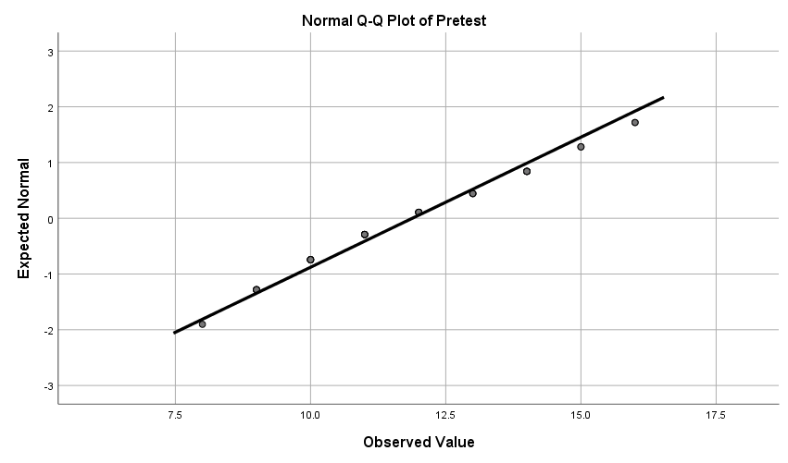
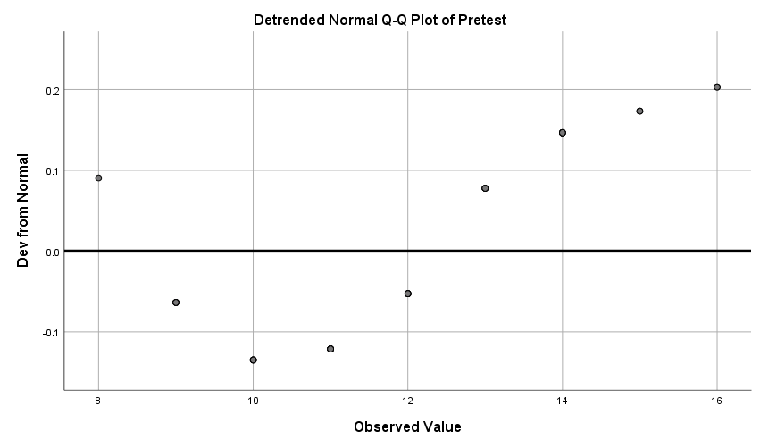
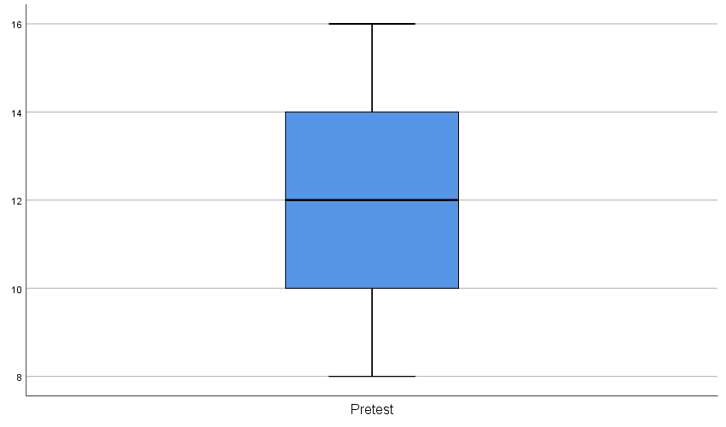

Kualitas Tidur Post-Test
Posttest Stem-and-Leaf Plot
Frequency Stem & Leaf
4,00 3 . 0000
,00 3 .
9,00 4 . 000000000
,00 4 .
21,00 5 . 000000000000000000000
Stem width: 1
Each leaf: 1 case(s)

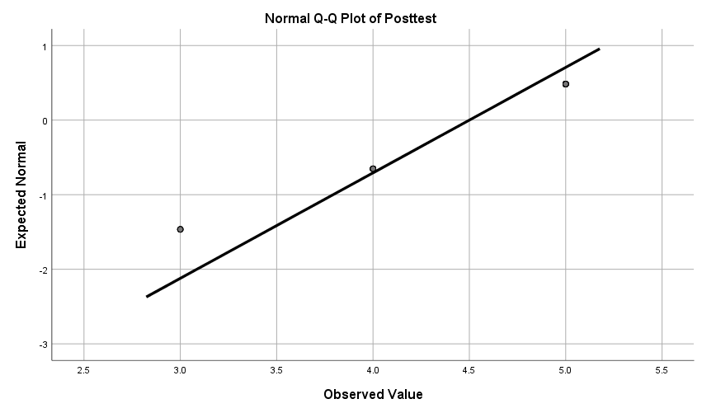

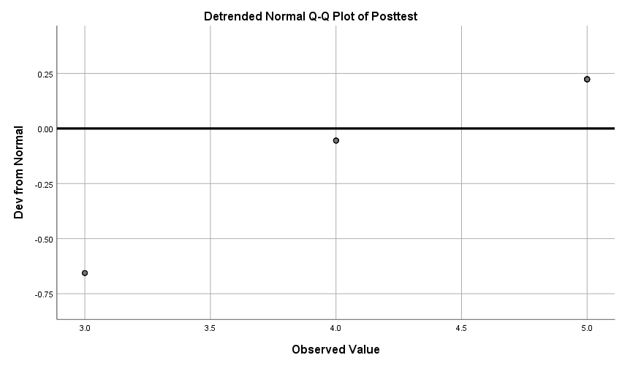

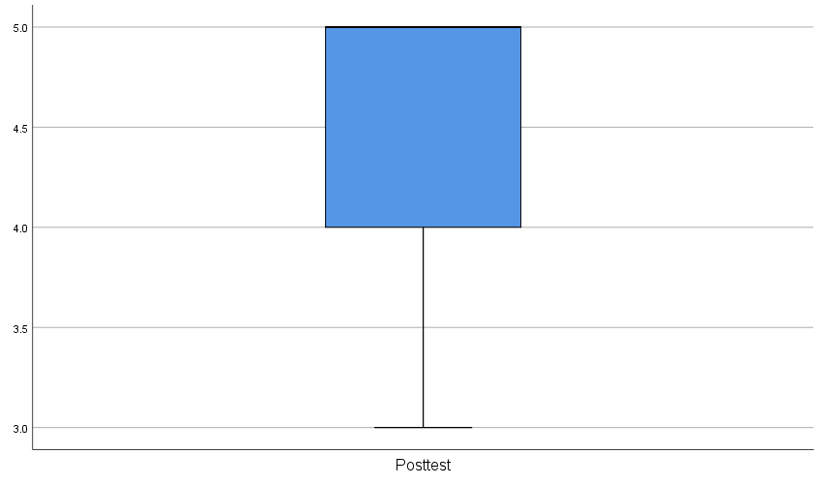

      - Uji wilxocon

Ranks
 |  | N | Mean Rank | Sum of Ranks
Posttest - Pretest | Negative Ranks | 34ª | 17.50 | 595.00
Posttest - Pretest | Positive Ranks | 0^{b} | .00 | .00
Posttest - Pretest | Ties | 0^{c}
Posttest - Pretest | Total | 34
a. Posttest < Pretest
b. Posttest > Pretest
c. Posttest = Pretest

Test Statisticsª
 | Posttest - Pretest
Z | -5.100^{b}
Asymp. Sig. (2-tailed) | .000
a. Wilcoxon Signed Ranks Test
b. Based on positive ranks.

Lampiran 14
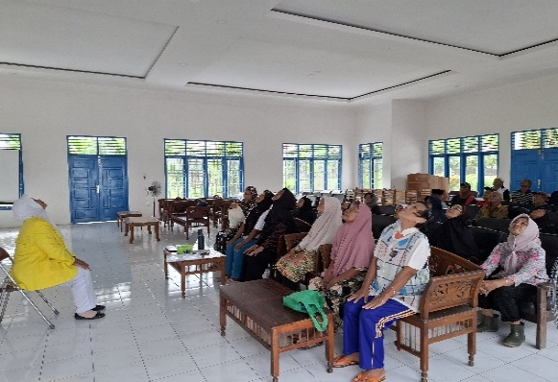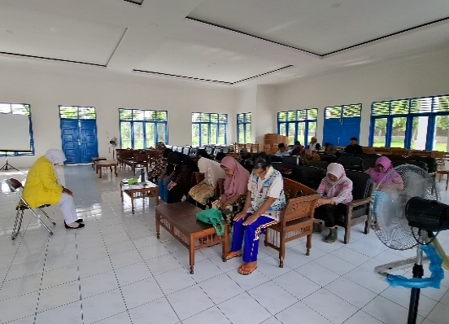
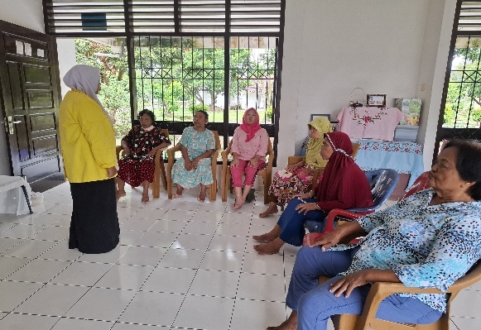
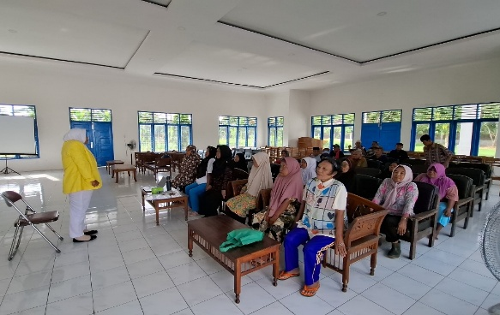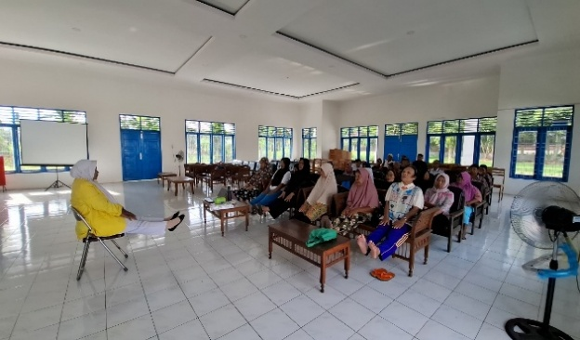
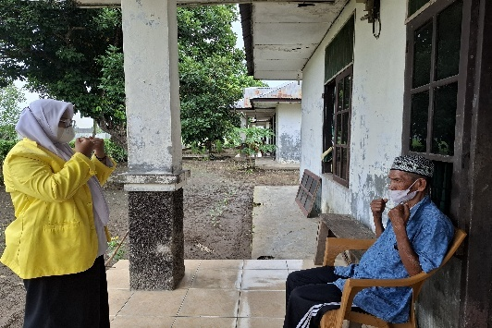
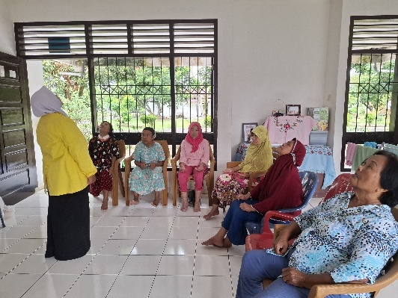
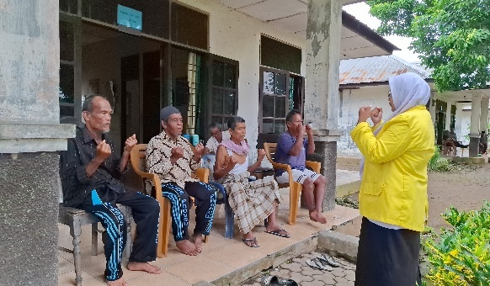

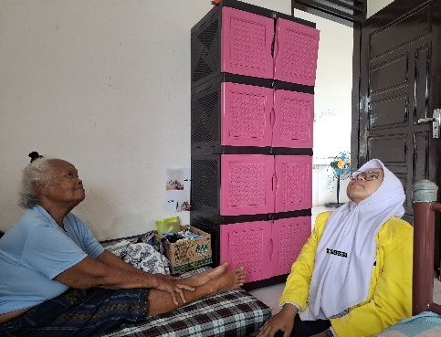
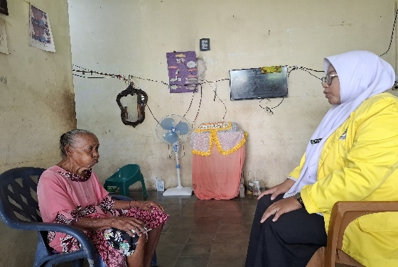
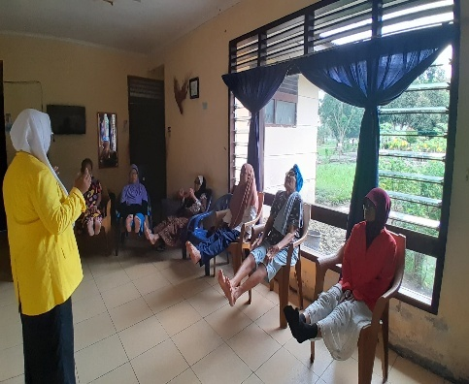
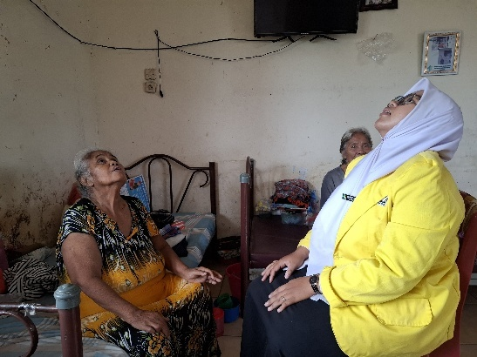
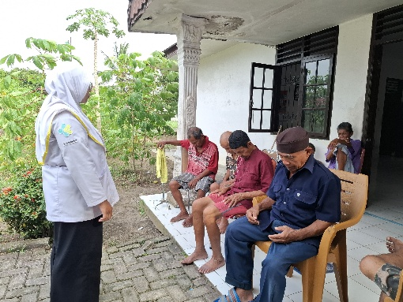
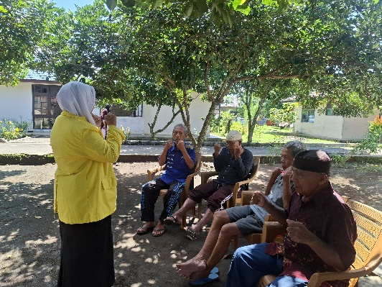

Lampiran 15

CV PENELITIAN



DATA PRIBADI:
- Nama : Aulia Alfi Jannah
- Nim : P07520221008
- Program Studi : Sarjana Terapan Keperawatan
- Institusi : Politeknik Kesehatan Kemenkes Medan
- Tempat/Tanggal Lahir : Tumpatan, 22 November 2002
- Jenis Kelamin : Perempuan
- Agama : Islam
- Alamat : Dusun Lestari 1, Desa Tumpatan, Kecamatan Beringin, Kabupaten Deli Serdang
- E-mail : auliaalfijannah223@gmail.com
- No.Telp/Hp : 0822-6764-9772

DATA PENDIDIKAN:
      - 2009-2015 : SD Negeri 105351 Bakaran Batu
      - 2015-2018 : MTs. Nurul Ittihadiyah Lubuk Pakam
      - 2018-2021 : SMA Negeri 2 Lubuk Pakam
